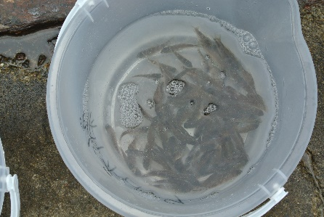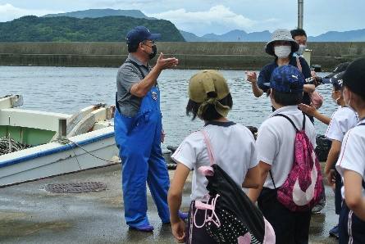

**７月１９日(月) 小５ ２８名　マダイ稚魚放流**

　漁協前の漁港で約１万匹の体長約５センチメートルの稚魚を放流　浦部光博天草漁協新和支所長の話　１年後に約１２センチ、２年後に約２０センチ、３年後には約３０センチに成長するそうです。大きくなあれ・・・

令和３(2021)年

１０月１２日発行

花谷雄治

**第１３号**

**つ　ぶ　や　き**

新和小・中　地域学校協働活動推進員

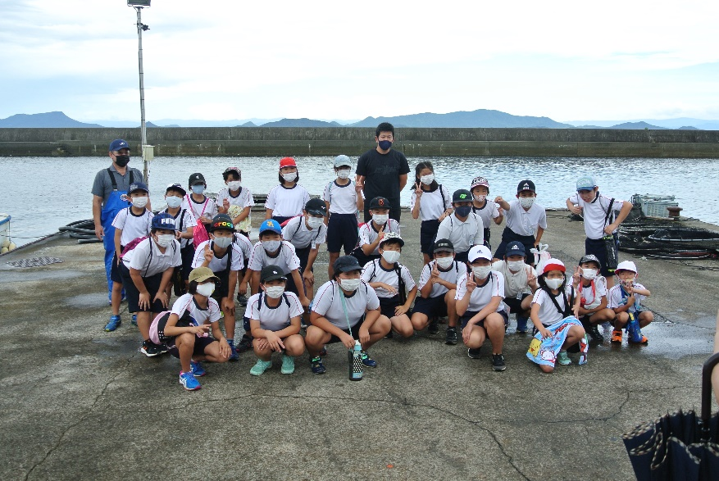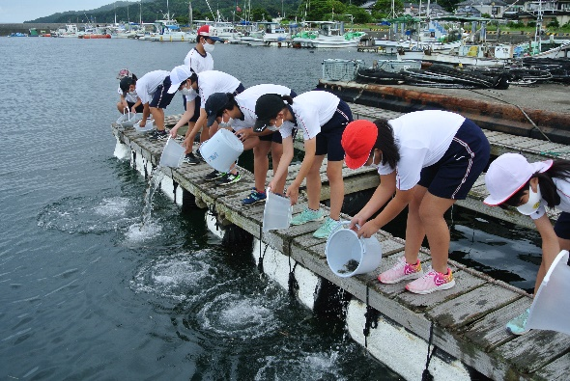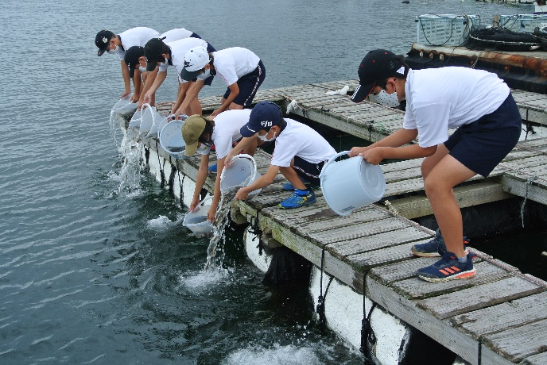

コロナ禍でなんもかんも中止の夏休み　学校田の稲刈りは８月１１日からの長雨で、稲穂から芽が出る始末・・農業は自然が相手計算どおりにはいかない。小学校のさつまいも畑にはイノシシ侵入。二学期が始まっても「まん延防止等重点措置」継続　１０月からは活動再開・・前向きに行こう！‥(*_*)

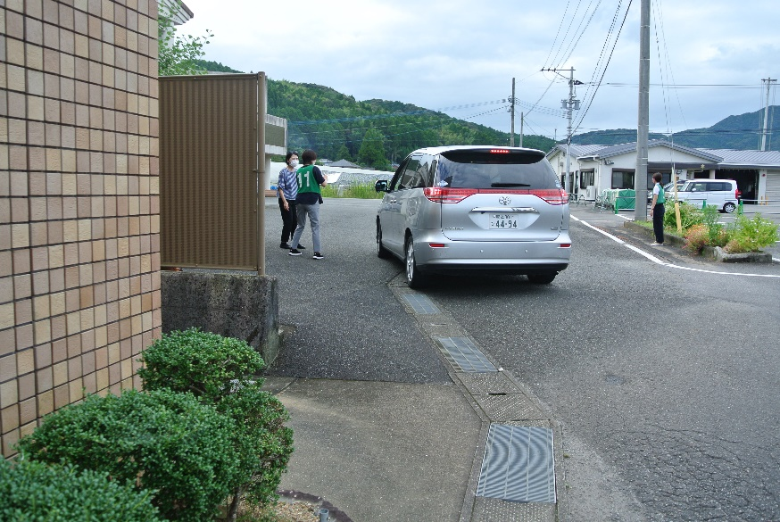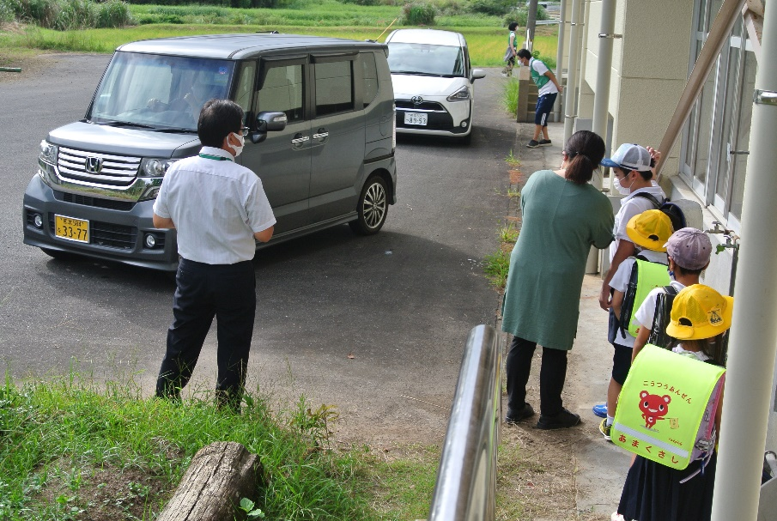

**９月２８日(火) 晴 小中学校で引渡訓練**

児童が待つ体育館へ行く前に、教職員が児童と保護者の名前を確認し、体育館で引渡しが的確に行われた。(小学校を取材)

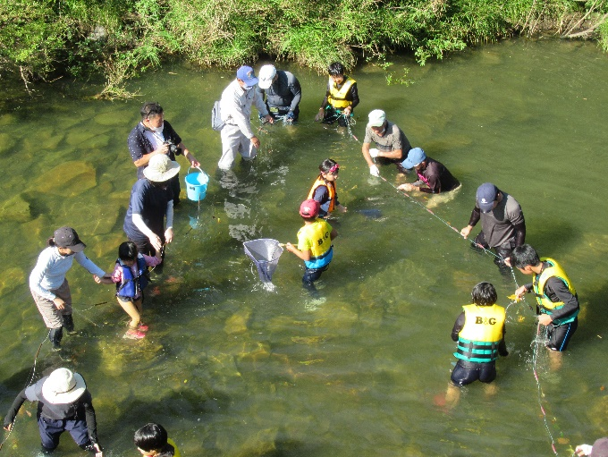

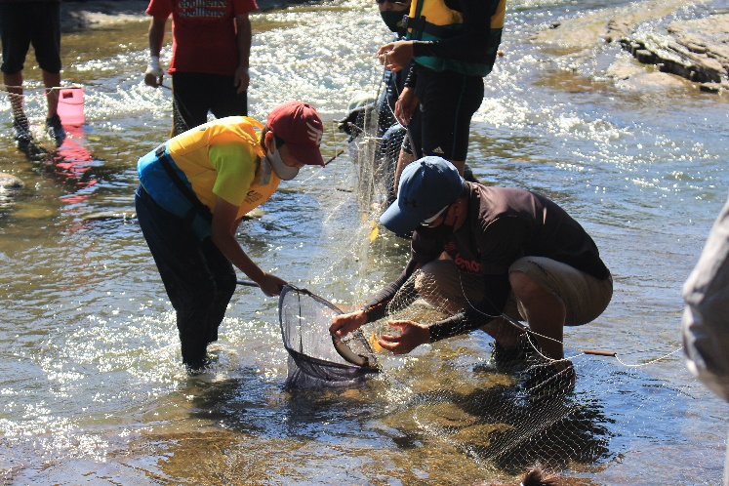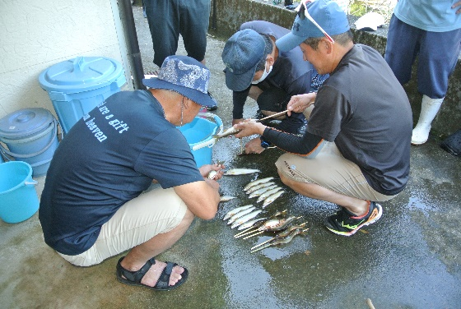

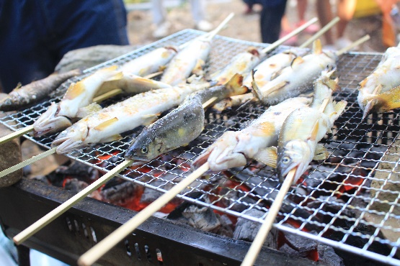

**１０月３日(日) 晴 鮎捕り**

大宮地子供会主催、同振興会協賛の地域行事。この日は真夏日となり大人子ども合せ３１名が参加。網を使い上流と下流の二方向から腰まで浸かって追い詰め、２０匹の鮎が捕れた。大きいものは２３cm、河原で串焼きにして参加者のお腹へ・・・「うんまかったあ」な。